Тема: **В гостях у художника Б. Караваджо**

Дата: 12.01. 2021 г. (вторник)

Преподаватель: Инзайтин Светлана Эдуардовна

Он великий художник.

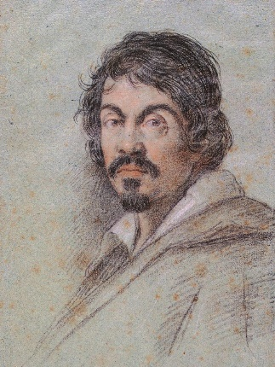Один из тех, кто изменил живопись. Коллеги-современники проклинали его за натурализм, а обыватели ужасались тому, что святых он писал с бродяг и нищих. Он несносен и вспыльчив. Своей драматичной светописью он дал один из важнейших уроков будущим фотографам. Его полное имя — Микеланджело Меризи да Караваджо.

Никакого сюжета на картине нет, это натурная штудия с живой модели. Художник изображает конкретного человека, из простолюдинов, и соединяет портрет с темой натюрморта. Некоторые исследователи подозревают, что это — один из автопортретов Караваджо.

Реализм. Художник достоверно изображает натуру, его занимает эта игра и вызов — написать «похоже» и «убедительно».

Свет — режиссер. Свет показывает, кто из героев главный (выхвачен потоком света), а кто — второстепенный, кто хороший, а кто — злодей. Свет становится основой драматургии сцены.

Современные одежды. До Караваджо библейские и мифологические герои носили на картинах античные одежды. У Караваджо эти герои из прошлого одеты как современники.

Сюжеты. Однофигурные сцены с мужской моделью; сцены из жизни простолюдинов — игры, музицирование, уличные гадания; религиозные полотна, на которых герои похожи на простых людей.

**Задание** срисовать с картины художника (выберете одну из предложенных)

Примеры для написания

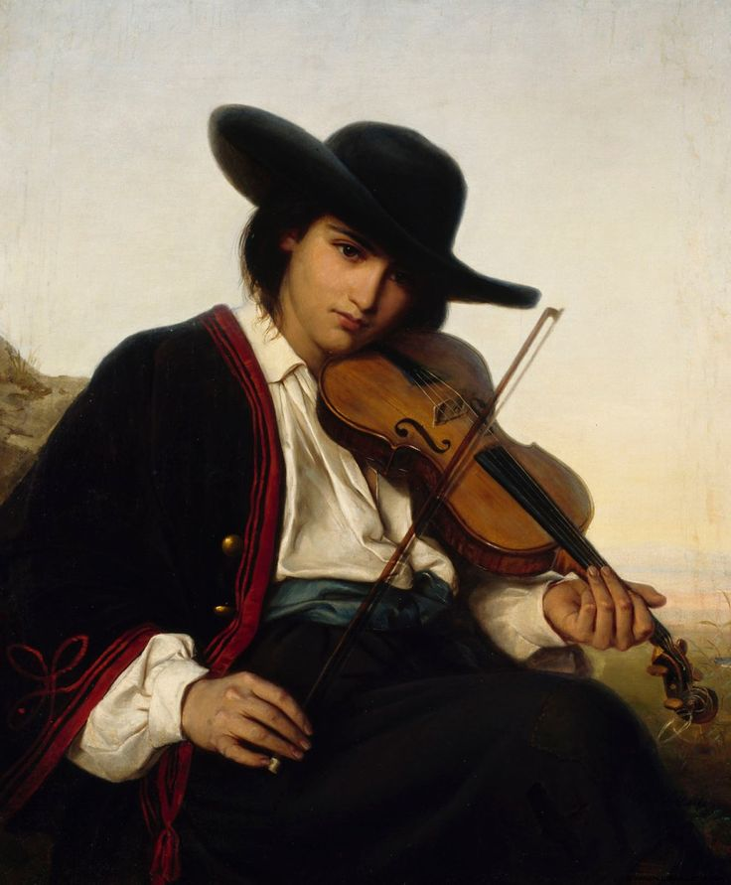

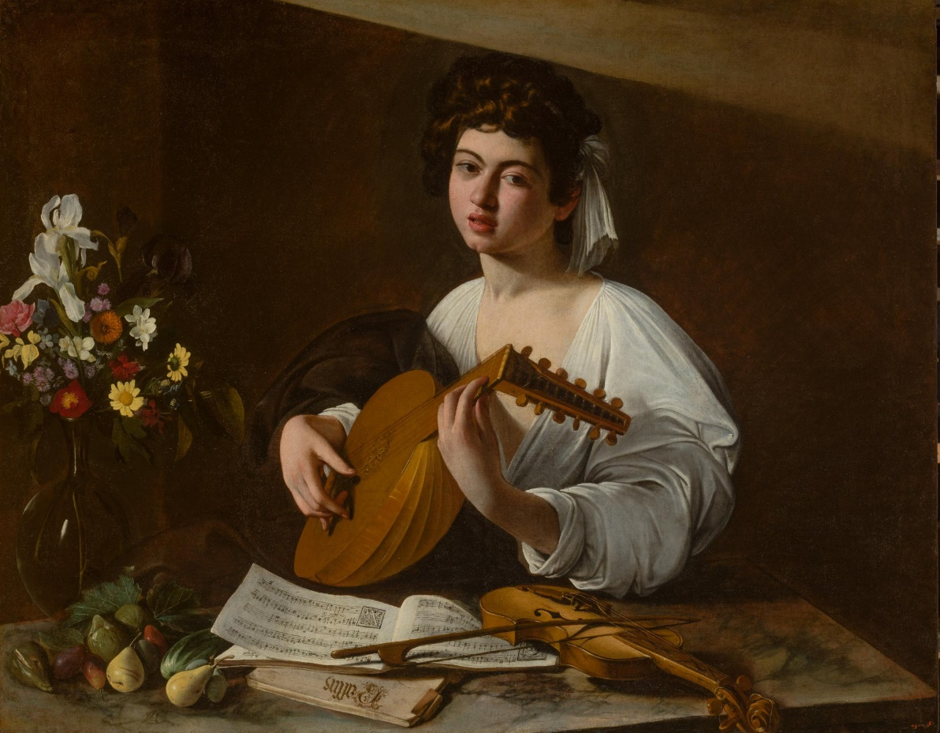

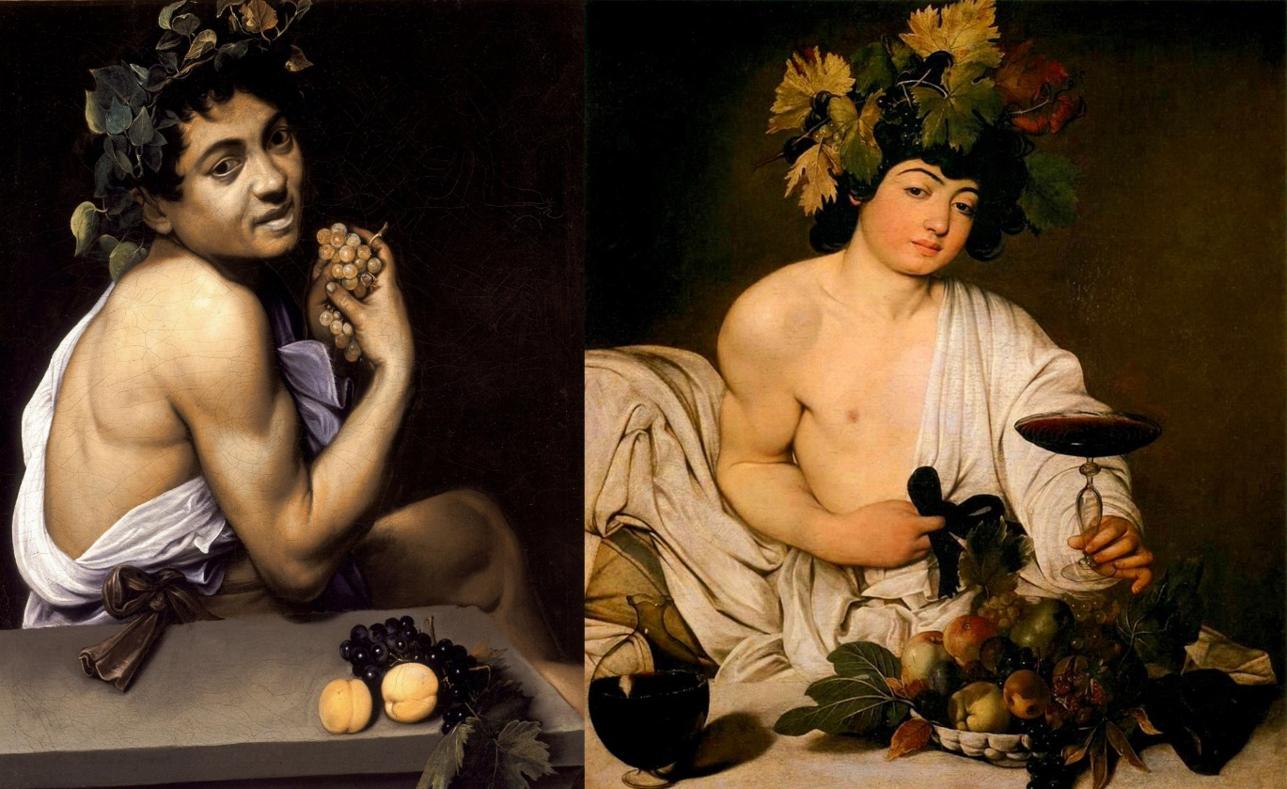

Примечание:

Домашнее задание присылаем в виде фото, на почту до 16.01:

**Почта:** [sinzaytin@mail.ru](mailto:sinzaytin.@mail.ru)

**Консультация моб. 8 924 545 15 56**